К 40 –летию образования Кагальницкого района

СТАНИЦА В КАЗАЧЬЕМ ЗАДОНЬЕ
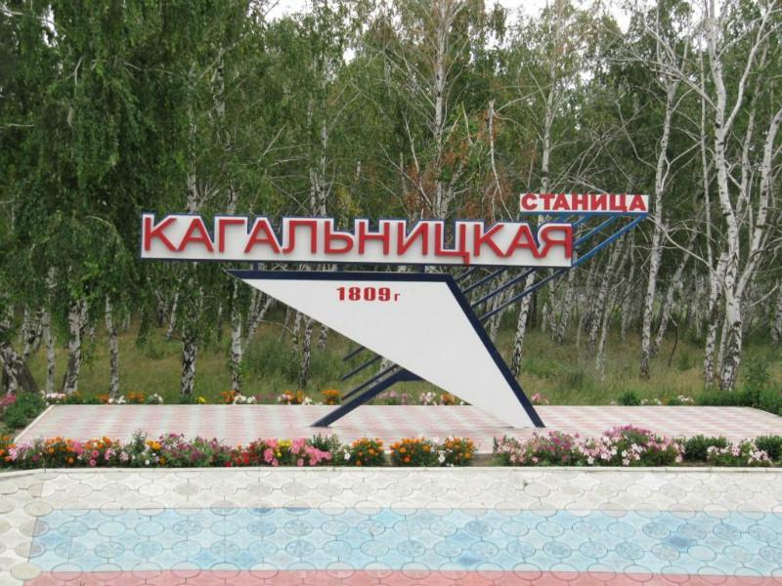

Разве все расскажешь на страницах
О, тебе, родная сторона,
Живи, цвети и богатей станица,
Малая ты Родина моя.

Елена Ефименко
У каждого из нас – своя малая Родина. Для нас Родина – это станица Кагальницкая, большой России малый уголок. Интересна ее вековая история, самобытность и традиции. Каждый житель вносит свою лепту в историю родной станицы. Знать историю родного края, знать о людях, живших и живущих здесь – это интересно, это правильно, необходимо и важно. И пока мы интересуемся прошлым, изучаем свою историю – не прерывается связь поколений.
С каждым годом возрастает роль библиотек в популяризации литературы краеведческого содержания, повышении интереса к краеведческой книге, произведениям местных авторов. В библиотеках проводятся творческие встречи с местными писателями, поэтами и презентации произведений местных авторов.
Книги писателей-земляков очень востребованы и всегда находят живой отклик в сердцах людей. Они прививают любовь и уважение к истории и культуре родного края, помогают полнее ощутить и осознать связь литературы с жизнью, расширяют и обогащают знания о родных местах.
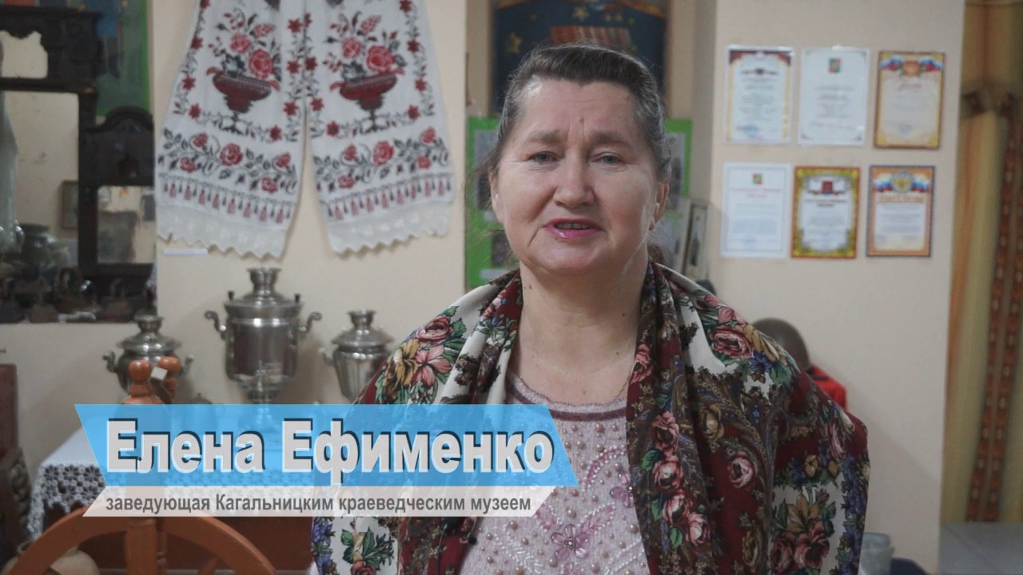

Елена Николаевна Ефименко – первая, кто взял на себя ответственность рассказать о наших с вами корнях, ответить на многочисленные вопросы, которые на протяжении многих десятилетий волновали жителей станицы. Уникальное издание, которое мы с нетерпением ждали.
Представляем вам, земляки эту книгу о прошлом и настоящем станицы Кагальницкой, страницы которой отражают героические подвиги и трудовые будни ваших прадедов, отцов и матерей.

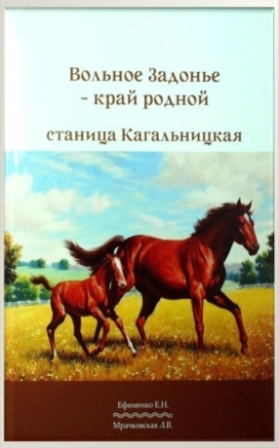
Сохранить и умножить историческую память возможно, собирая материал по истории своего поселения. Елена Николаевна по крупицам собирала материал, работала с архивными документами, общалась с людьми, записывала воспоминания старожилов. Она проводила исследовательскую, поисковую работу. Ее не покидало желание написать о родной станице, привести подлинные факты истории. К ней присоединилась Л.В. Мрачковская, которая стала соавтором книги. Начался более интенсивный сбор материала. И задуманное удалось.
Любовь к людям, живущим на этой земле, гордостью за свой край пронизана вся работа Елены Николаевны. В книгу вошел большой краеведческий материал. Книга состоит из трех глав и разделов, а также приложения, в которых приведены фотографии, имена. В книге освещены наиболее важные события в жизни Кагальницкой, героические страницы ее истории, трудовые заслуги и ратные подвиги станичников. Предлагаю для ознакомления главы, разделы из книги.
Главы «Задонье», «Основание станицы»
Из этих глав читатель узнает об истоках нашей малой родины о том, что корни станицы Кагальницкой уходят в далѐкую историю. Ее начало было положено ещѐ в 1809 году. Первоначально переселиться в новую станицу пожелало всего 8 семей – 6 крестьянских и 2 казачьих. Приведены даже фамилии первых жителей станицы. С самого первого года основания в станице были выбраны атаман и писарь. Интересный материал о том, как происходила застройка станицы, из чего строились первые дома.
Глава «Развитие станицы в 19 веке»
Станица была занята своими бытовыми проблемами, связанными с обустройством. Переселение казаков в станицу продолжалось. Население станицы составило уже 3534 человека. Дворов было 918. Во главе станичной власти было станичное правление. По данным 1873 года в станице действовали: почтовая станция, деревянная церковь, 2 кирпичных завода, 31 ветряная мельница. 7 кузниц,2 маслобойни,26 торговых лавок, 11 постоялых дворов, 19 питейных домов. В 1897 году была открыта земская женская школа. Имеется приложение с различными именными списками.
«20 век»
В Кагальницкой выделились активные казаки, которые стали образовывать частные предприятия, брать землю в аренду у своих станичников, и организовывать работу на ней. Некоторые из них построили в нашей станице большие кирпичные дома, которые сохранились до наших дней. Имеются сведения об организаторах советской власти в станице, о коллективизации. Обширный раздел, который содержит много интересного материала, различные приложения.
«Грозовые годы Кагальницкой»
В этом разделе много воспоминаний жителей станицы, связанных с войной. В годы войны главной рабочей силой в станице стали женщины и подростки 15-16 лет. Написано о гибели летчика Ильи Мосьпанова, об освобождении станицы, о Героях Советского Союза, которых воспитала Кагальницкая земля, о том как возрождалась станица, восстанавливались из руин взорванные дома. Приведены списки жителей, станичников, погибших за Отечество и списки освободителей станицы.
«Судьба колхоза»
В разделе можно проследить все этапы трудового пути колхоза. Основная часть жителей станицы, была занята на работах в колхозе. Благодаря их труду восставала из руин наша родная станица. Из года в год колхозники добивались новых успехов. Не одна семейная династия выросла в колхозе. В разделе автор рассказала о людях, украшавших своим трудом родную станицу.
«Новые времена»
Много новостроек выросло за последние годы. Особенно стремительно станица стала благоустраиваться со времени восстановления Кагальницкого района – с 1980 года. Станица продолжает развиваться. Улучшается культурная жизнь станичников. В данном разделе приведены имена и фамилии станичников, наших современников.
Практически каждая страница книги иллюстрирована или имеет документальное подтверждение приведенным словам. По иллюстрациям в книге можно проследить динамику жизни станицы, как она менялась, кто трудовыми руками создавал еѐ историю. На страницах книги вы можете встретиться с интересными людьми, познакомиться с памятными местами и достопримечательностями и, в итоге больше узнать о своей родной земле.
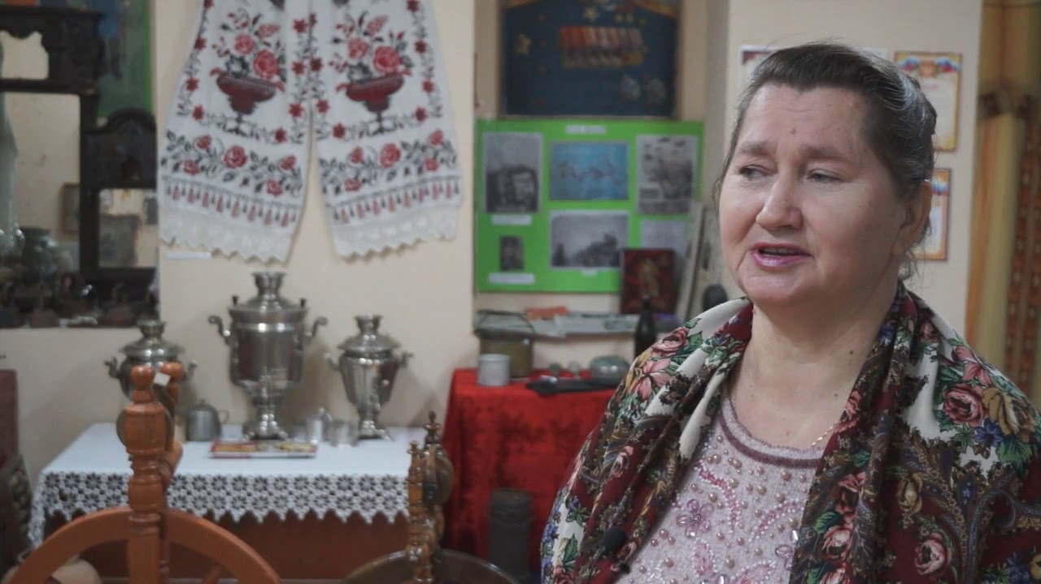
Мы пролистали страницы этой книги и уверены, что через несколько лет будет продолжение, как продолжается наша жизнь. Книга будет полезна всем интересующимся историей своей Малой родины. Приглашаем всех жителей станицы в библиотеку познакомиться с этой бесценной Книгой. Откройте страницы книги и ощутите незабываемые моменты погружения в историю своей малой родины.

Елена Николаевна, мы благодарим Вас и всех тех, кто принимал участие в создании этой книги за все, что вы сохранили и передали нам и будущему поколению.

С.Н. Донскова, библиотекарь ДБ

